Grue de prise de vue de cinéma – la LOUMA 2

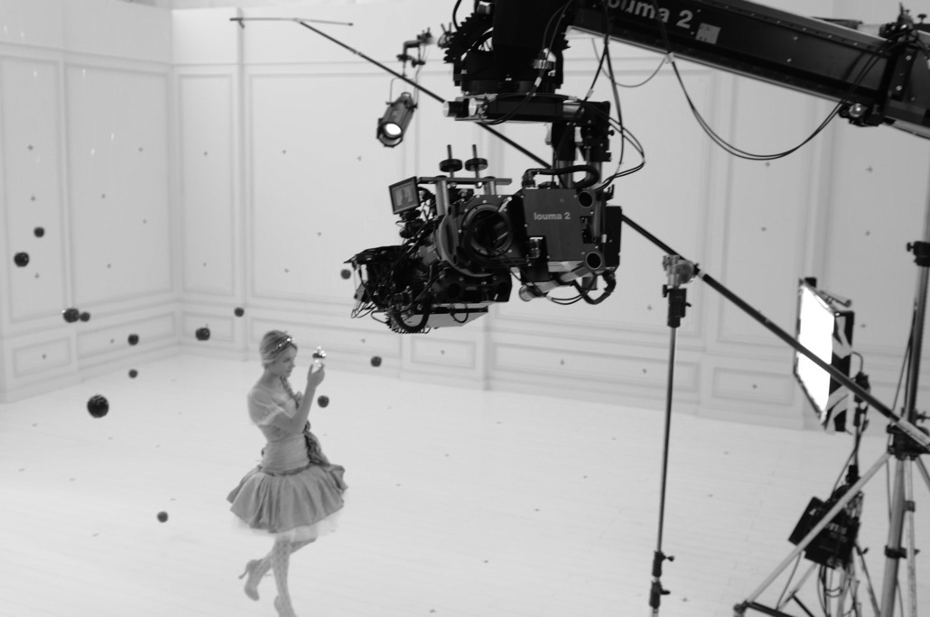
Tournage d’une publicité pour le parfum Nina Elixir de Ninna

Sommaire

Mise en situation 2
Partie 1 - La chaîne de télescopage 8
Partie 2 - L’équilibrage de la grue 12
Partie 3 - L’assistance de travelling 18
Partie 4 - La structure mécanique du bras de télescopage 23
Partie 5 - Synthèse 27
Les annexes 28
Notations utilisées et glossaire 42

Mise en situation
  - Les mouvements caméra
La mise en scène d’un film est certainement la partie la plus décisive de sa réalisation. C’est elle qui détermine l’ambiance générale, la continuité et la variété des plans.
Citons trois éléments importants :
- l’échelle des plans (gros plan, plan rapproché ou plan d’ensemble …) ;
- les axes de visée (plan en plongée, la caméra est située au-dessus du personnage - plan en contre-plongée, la caméra est située au-dessous du personnage) ;
- les mouvements de la caméra.
Les mouvements caméra
Les déplacements de la caméra sont divisés en deux groupes principaux :
- le panoramique, mouvement effectué par une caméra qui, sans bouger de place, pivote horizontalement vers la droite ou la gauche, ou verticalement vers le haut ou le bas ;
- le travelling caractérisé par un déplacement du support de la caméra, en avant, en arrière ou latéralement.
Ce dernier mouvement est réalisé grâce :
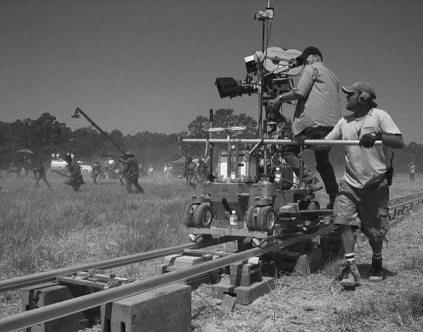
- au déplacement du caméraman portant la caméra ;
- au déplacement d’un chariot sur un rail (droit ou courbe) sur lequel est fixée la caméra (Figure 1) ;
- au mouvement d’une grue qui porte la caméra.

Il est possible de combiner les deux mouvements.
- Travelling obtenu par translation sur un rail
Ce sujet s’intéresse à une grue de prise de vues à laquelle est fixée la caméra, munie d'un système de contrôle à distance : la Louma2.
Ce dispositif a été mis au point par deux Français, Jean-Marie Lavalou et Alain Masseron, d'où le nom, composé à partir des patronymes LavaLOU et MAsseron. La Louma fut la première grue permettant de télécommander la caméra. Connue dans le monde entier, la Louma a obtenu un Oscar technique en 2005.
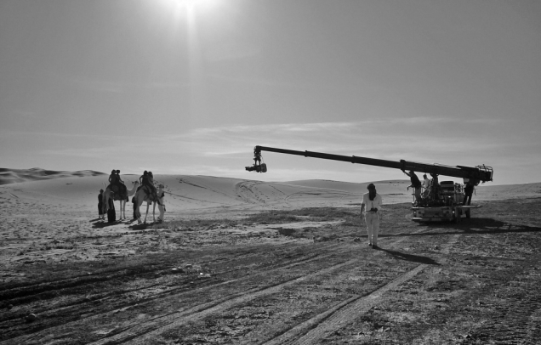
La Louma2, deuxième génération de la Louma, est une grue de haute performance utilisée pour les tournages de productions à très gros budgets depuis 2007.
- Sur le tournage de « Sex & the city 2 » dans le désert Marocain

Six exemplaires sont disponibles à la location à travers le monde (Paris, Londres, New York, Los Angeles, Vancouver, Sidney).
caméra
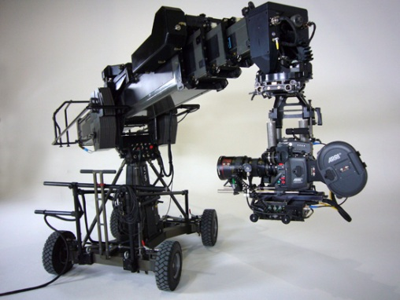 | 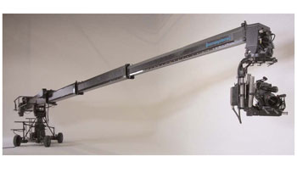
Télescope de la grue rentré | Télescope sorti
- Vues de la grue télescopique Louma2

Munie d'un bras rigide modulaire, de 2,40 m à 9,75 mètres de long à partir du point de pivot, la Louma2 permet des mouvements de caméra très variés.
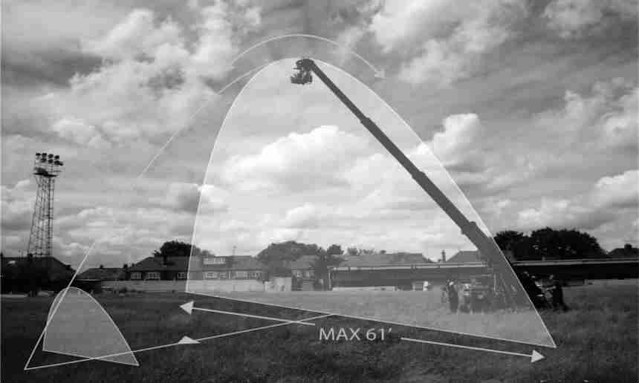
maxi 18,6 m
- Visualisation de la zone couverte par le déploiement de la grue
  - Les chaines fonctionnelles de la grue télescopique
Il faut bien différencier la grue télescopique de la tête caméra.
La grue télescopique est composée d’un réglage d’élévation verticale et de trois chaines fonctionnelles (annexe 1) :
- l’élévation verticale (colonne télescopique, réglé avant la prise de vues) ;
680 mm
- le mouvement de « pan » de la grue (rotation autour d’un axe vertical) ;
- le mouvement de « tilt » de la grue (inclinaison) ;
- le télescopage.
axe de pan
axe de tilt
télescopage
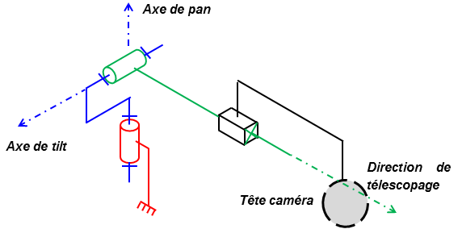
- Schéma cinématique de la grue télescopique
La tête Louma 3D (avec tête caméra au-dessous ou au-dessus du bras).
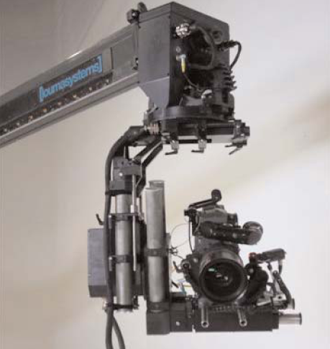
Axe de roll
Axe de tilt
Axe de pan
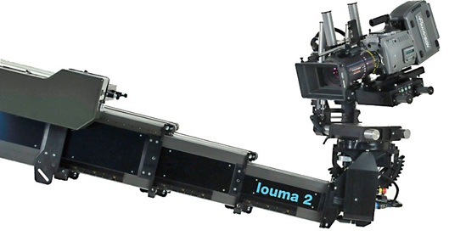
- La tête Louma 3D

  - Mise en mouvement de la caméra pendant un tournage
L’environnement de la grue Louma2 est décrit annexe 2.
Plusieurs techniciens sont nécessaires pour commander et animer la grue et la tête caméra :
- les machinistes grue
  - un machiniste télescopage qui à l’aide d’un joystick ou manuellement met en mouvement la grue télescopique ;
  - un machiniste orientation, qui manuellement, oriente suivant les axes de pan et de tilt la grue ;

- un caméraman, qui depuis la régie oriente la tête caméra.
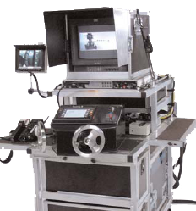
régie
caméraman spécialisé
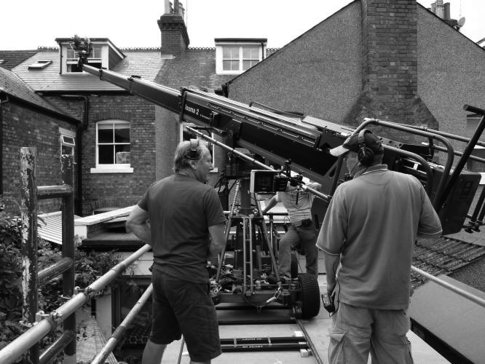
machiniste orientation
machiniste télescopage
Manivelles de commande de la tête caméra

- Les machinistes

Les axes de la grue de pan et de tilt sont manuels, tous les autres sont motorisés (celui de télescopage peut être débrayé afin d’être actionné manuellement).
L’atout principal de la Louma2 réside dans son assistance informatique. En effet, son logiciel spécifique permet aux différents axes de la grue (Pan et Tilt de la grue, Pan, Tilt et Roll de la tête, télescope, etc.) de communiquer entre eux afin de permettre leur coordination. Cette évolution permet de se diriger de plus en plus vers des dispositifs numériques d'assistance au cadrage.
Ainsi il est possible de programmer, enregistrer, répéter des mouvements, l’assistance informatique se chargeant de mettre en mouvement tous les axes motorisés. Toutes ces corrélations d’axes sont transparentes pour le cadreur qui conserve toute liberté de composer son cadre « par-dessus » la correction automatique. D’autres corrélations sont prévues comme celles qui connecteront télescope et mise au point, ou télescope et zoom.
Ainsi, la Louma2 est une machine vivante, en perpétuelle évolution (annexe 3). Grâce à l’architecture ouverte de son logiciel, elle évolue au gré des demandes des directeurs de la photo, cadreurs ou réalisateurs.
Il s’agit bien d’assistance par ordinateur et non pas de « motion control », le but étant de permettre la réalisation de nouveaux plans ou de gagner du temps lors de l’exécution de plans réputés difficiles, le tout avec des acteurs, donc en temps réel et en s’adaptant aux imperfections humaines (changements de rythme, de positions …).

  - Objectifs de l’étude
L’évolution du produit depuis la Louma première génération est décrite annexe 3 et le cahier des charges initial de la Louma2 est en partie fourni annexe 4.
La société développant la Louma2 souhaite à présent, grâce aux possibilités offertes par l’assistance informatique réaliser des travellings totalement automatisés.

L’objectif de cette étude est de valider la possibilité de développer cette amélioration permettant ce mouvement assisté.

Pour cela, dans une première partie, les performances de la motorisation de la chaine de télescopage choisie par le concepteur seront validées, afin ensuite d’en déduire les performances cinématiques offertes pour le mouvement de travelling.
Le mouvement de travelling est généré par une orientation (pan ou tilt) de la grue de la part du machiniste. La grue pesant plus d’une tonne, il est essentiel qu’elle soit équilibrée. Dans une deuxième partie la solution d’équilibrage retenue par le concepteur sera validée.
Dans une troisième partie la commande et les relations entre les axes à implanter dans le logiciel d’assistance qui gèrera le travelling seront définis, ainsi que les performances permises par la grue lors d’un travelling.
Enfin dans une quatrième partie les défauts de positionnement de la caméra pendant le travelling seront évalués, les erreurs étant générées d’une part par la dynamique du système, et d’autre part par la flexion du bras au cours du mouvement.
La dernière partie permettra de synthétiser l’ensemble des résultats et de conclure sur la faisabilité de réaliser des travellings totalement automatisés respectant les critères imposés du cahier des charges.
- La chaine de télescopage
Objectif
Le concepteur a dimensionné la chaine de télescopage suivant les exigences du cahier des charges définies annexe 4.
Le télescopage de 7,35 m doit s’effectuer en moins de 5 s.
Après avoir défini les paramètres d’équilibrage (partie 1.1) et de mouvement (partie 1.2), le choix de la motorisation sera vérifié (partie 1.3).

  - L’équilibrage de la flèche
Le bras (flèche) de la grue est équilibré autour de son point de pivot, pour rester immobile qu’elle que soit sa position et sans intervention des machinistes. Ce bras équilibré dans toutes ses positions leur permet une grande aisance dans l'exécution des mouvements, et une économie en termes d'effort physique.
Les caractéristiques des éléments mobiles sont données ci-dessous.
Solide | Masse | Longueur
Tronçon fixe | M₀ = 0,8 tonne | 4 m
Tronçon T₁ | M₁ = 70 kg | 3,88 m
Tronçon T₂ | M₂ = 60 kg | 3,88 m
Tronçon T₃ | M₃ = 50 kg | 3,88 m
Caméra et tête caméra | M_{cam} = 110 kg
Contrepoids | M_{ctp} à déterminer

Lorsque le bras est complètement sorti, le recouvrement entre chaque tronçon est de 1,20 m et le contrepoids permettant l’équilibre du bras est situé à 2 m en arrière du point de pivot O.

Tronçon fixe L = 4 m
Tronçon T₂
3,88 m
1,2 m
2,29 m
O
point de pivot O
Position du contrepoids
Tronçon T₃
3,88 m
2 m
Tronçon T₁
3,88 m

- Dimensions principales, bras sorti

- Déterminer la valeur de la masse du contrepoids à utiliser.
En position rentrée, chaque tronçon est rentré de 3,6 m dans le précédent (soit un déplacement de 2,4 m par rapport à la position sortie).
- Déterminer la valeur du déplacement correspondant du contrepoids vers le point de pivot pour maintenir l’équilibre de la flèche.
Justifier le rapport de réduction de 0,78 entre le déplacement du contrepoids et le déplacement du tronçon T₁.

  - Les paramètres du mouvement
La structure de la chaine d’énergie de télescopage est donnée annexe 5. Le schéma cinématique de la chaine de transmission de puissance est fournie annexe 6.
Il est possible de réaliser un mouvement de sortie (ou de rentrée) du télescope en 5 s.
Le télescopage possède un débattement de 7,35 m (de 2,40 à 9,75 m). Le mouvement se fait suivant le profil figure 9.
V_{max} = 2 m/s
Durée du télescopage t₃ = 5 s
t₃-t₂ = t₁
t
t₁
t₂
V_{cam}
V_{max}
0
t₃

- Profil de vitesse de la caméra lors d’un télescopage complet
- Déterminer l’expression de l’accélération a_{caméra} de la caméra pendant la phase d’accélération (entre 0 et t₁). Faire l’application numérique.

  - Dimensionnement du moteur de la chaîne d’énergie de télescopage
Le moteur de la chaîne de télescopage met en mouvement (voir schéma de principe annexe 6) :
- les trois tronçons, dont au bout du troisième se trouve la caméra ;
- un contrepoids, placé en arrière qui se déplace en sens inverse des tronçons de façon à garantir l’équilibrage statique de la grue à chaque instant.
On nomme :
- V_{cam} la vitesse du centre de la caméra (et du tronçon T₃) par rapport au support de la grue ;
- la vitesse de rotation de l’arbre moteur ;
- $r$ le rapport de réduction entre le moteur et le tronçon T₃ : ;
- J_{mot} l’inertie de l’arbre moteur (le moteur retenu par le concepteur est le Parvex RS530E dont la documentation est donnée annexe 7).

La chaine de télescopage est constituée de trois tronçons, chacun des tronçons se déployant à une vitesse $\frac{V}{3}$ relativement au tronçon précédent.
Les caractéristiques des éléments mobiles sont rappelées ci-dessous.
Solide | Masse | Vitesse |  | Solide | Masse | Vitesse
Tronçon T₁ | M₁ = 70 kg | V_{cam}/3 |  | Caméra et tête caméra | M_{cam} = 110 kg | V_{cam}
Tronçon T₂ | M₂ = 60 kg | 2.V_{cam}/3
Tronçon T₃ | M₃ = 50 kg | V_{cam} |  | Contrepoids | M_{ctp} = 855 kg | V_{ctp}
On néglige la masse de toutes les autres pièces en mouvement non décrites ci-dessus (pièces constituant les réducteurs …).

- Que vaut le rapport de réduction r (application numérique) ? À partir des données de l’annexe 6, exprimer V_{ctp} en fonction de .

- Exprimer l’énergie cinétique de l’ensemble des pièces en mouvement {arbre moteur, contrepoids, tronçons T₁, T₂ et T₃, caméra et tête-caméra}. Exprimer cette énergie cinétique en fonction de . En déduire l’inertie équivalente ramenée sur l’axe de l’arbre moteur. Faire l’application numérique.

Hypothèses :
- les pertes dans le réducteur roue et vis sans fin sont modélisées par un rendement η = 85 % ;
- l’ensemble des frottements visqueux est modélisé par un coefficient de frottement visqueux ramené sur l’arbre moteur f_{éq} = 0,38.10⁻³ N⋅m⋅rad⁻¹⋅s⁻¹ ;
- on prendra pour la suite J_{éq} = 1,62.10⁻² kg.m²
- lors de la première phase du mouvement, on prendra comme valeur d’accélération .

On note C_{m}, le couple fourni par le moteur.
- Exprimer de manière littérale l’ensemble des puissances galiléennes (extérieures et intérieures) au système.

- En appliquant le théorème de l’énergie-puissance (aussi appelé théorème de l’énergie cinétique), lors de la phase d’accélération, déterminer l’expression littérale du couple moteur en fonction de , et des données jugées utiles.

  - Conclusion
- Conclure quant au choix du moteur RS530E.

- L’équilibrage de la grue

  - Le premier prototype
L’équilibrage de la Louma2 est un des points forts de la grue :
- les machinistes peuvent lâcher le bras quelle que soit sa position, le système reste toujours en équilibre ;
- les machinistes doivent fournir des efforts modérés pour mettre en mouvement la grue.
Le centre de gravité de la grue est au point de coïncidence des deux axes de panoramique et de de tilt.
Lors des essais du premier prototype, les concepteurs se sont aperçus que l’équilibrage statique initial de la grue n’était pas maintenu lors du mouvement de télescopage. Plus le télescope se déployait, plus la caméra descendait (très lentement toutefois) sans action correctrice du technicien.
La cause fut rapidement identifiée. L’ensemble des câbles (alimentation, mesure, … de la caméra et de la tête caméra) est réuni dans un faisceau à l’intérieur de la grue et enroulé dans la partie arrière.
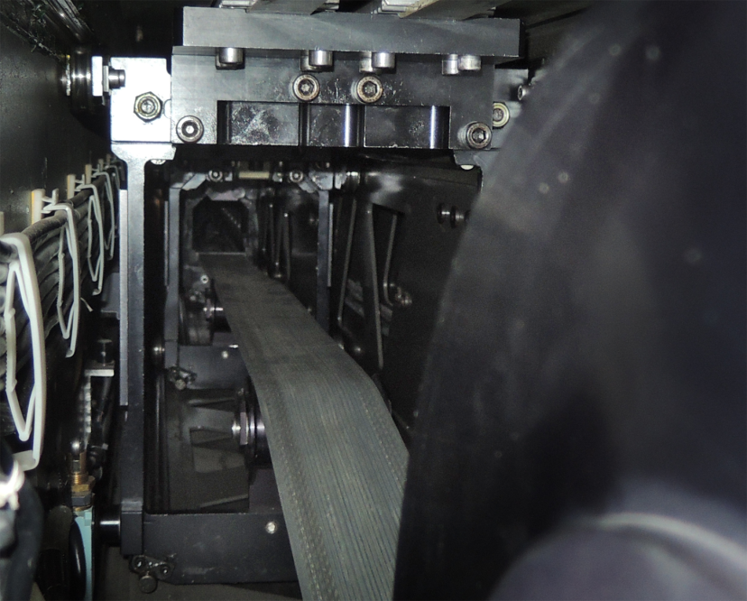
Tronçon T₂
Tronçon T₁
Faisceau de câble
Enroulement
- Vue de l’intérieur de la Louma, tronçons rentrés

Le contrepoids a été dimensionné pour compenser les masses des tronçons et caméra. Une partie de la masse des câbles se déplaçant (voir figure 11, page suivante), l’équilibrage statique n’est plus garanti à chaque instant.

La partie 2 a pour but de déterminer le déséquilibre engendré par le déport des câbles (2.2) puis de valider la solution du concepteur pour corriger ce défaut (partie 2.3).
Objectif
  - Déséquilibre dû au câble

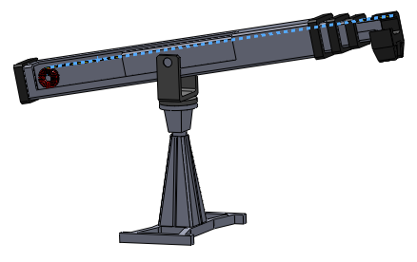
x
LOUMA 2
O
Enroulement du câble

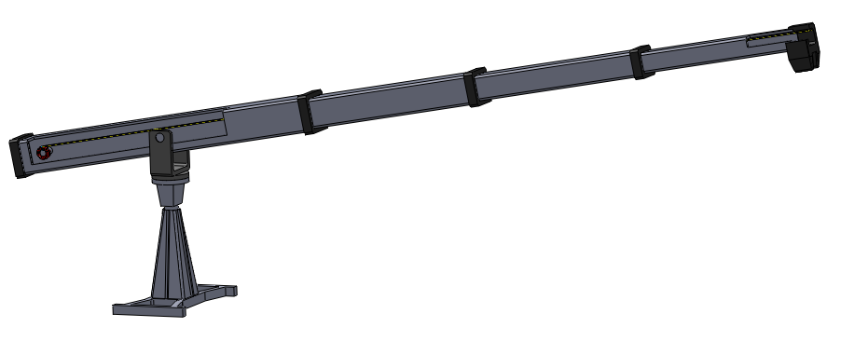
a
LOUMA 2
O

- Visualisation du déroulement du câble alimentant la caméra et la tête caméra
en haut : grue complètement rentrée
en bas : grue sortie (position quelconque)

On note :
- a = 1,5 m, l’entraxe entre le point fixe O de la gue et l’axe d’enroulement du câble (distance fixe) ;
- x, le déplacement du tronçon 3 (et donc de la tête caméra) ;
- la masse linéique de câble enroulé ;
- G_{cd} le centre de gravité de la partie déroulée du câble (voir figure 12) ;
- x_{Gcd}, le déplacement du centre de gravité.

Câble totalement enroulé  -  Télescope en position rentrée | G_{cd}
Câble partiellement déroulé  -  Télescope en position quelconque | x  x_{Gcd}  G_{cd}

- L’enroulement du câble

Étude de la partie de câble enroulé seulement
- Que vaut la différence de masse de câble enroulé, entre les deux configurations ?

Étude de la partie de câble déroulé seulement
- En fonction du déplacement du tronçon 3 (valeur x), donner la variation correspondante de la masse du câble déroulé.

- Le tronçon T₃ s’est déplacé d’une valeur x, de quelle distance s’est déplacé le centre de gravité G_{cd} ?

Si le câble ne se déroulait pas, le point O de pivot resterait à chaque instant le centre de gravité de la grue, l’équilibrage statique serait donc réalisé. On aurait donc :
- À cause du déplacement du câble, que vaut ?

Ce déséquilibre est une fonction quadratique du déplacement des tronçons. Il n’est pas possible en modifiant seulement la masse ou la position initiale du contrepoids de le compenser.

Il a donc été choisi d’ajouter une mobilité au contrepoids en intercalant un support entre celui-ci et le tronçon fixe. Ainsi, le déplacement de l’ensemble (support plus contrepoids) est conservé à la vitesse de 0,78V_{cam} et s’y ajoute une nouvelle translation du contrepoids permettant de corriger le déséquilibre engendré par le câble.
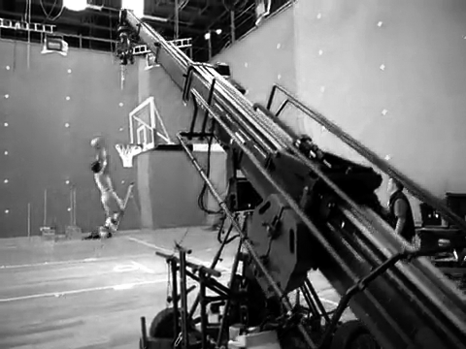
Chaine de correction de la position du contrepoids
contrepoids

- La chaîne de correction de la position du contrepoids

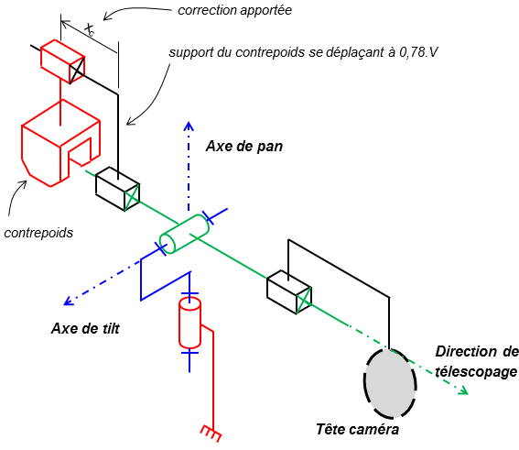
x_{cor}
- Schéma de principe de la chaîne de correction de la position du contrepoids

- Le contrepoids ayant une masse M_{ctp}, que vaut le déplacement x_{cor}, du contrepoids par rapport à la structure mobile (correction de la position du contrepoids), en fonction de x, le déplacement du tronçon 3 (sous forme littérale).
Quelle sera alors la correction maximale à apporter sur la position du contrepoids ? Faire l’application numérique.

  - La chaine de correction de la position du contrepoids
Le schéma bloc de l’asservissement de la position du contrepoids est donné figure 15.
Valeur de sortie du télescope
Correction de position du contrepoids à apporter
x_{cor}(t)
x_{cor réel}(t)
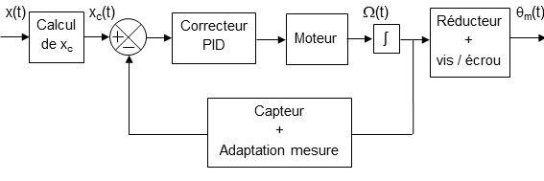
- Contrôle de la position du contrepoids

Notations :
- x_{cor}(t), consigne de position du contrepoids ;
- x_{cor réel}(t), position réelle du contrepoids ;
- x(t), position réelle du tronçon 3.

Le concepteur a choisi d’utiliser le codeur monté sur l’arbre moteur de la chaîne de télescopage (PARVEX C6B-5000) et d’en déduire la position des tronçons. Ce codeur envoie 5000 impulsions par tour.

- Quelle est la résolution du codeur ?
En déduire la résolution de la mesure.
En déduire le défaut maximal de positionnement du contrepoids.

Les frottements secs dans l’articulation de tilt ont été mesurés dans différentes configurations. La valeur moyenne du couple résistant en découlant est de 0,05 N⋅m.
- La correction apportée permettra-t-elle, quelle que soit la position du bras, de garantir son équilibre sans l’action du machiniste ?
- L’assistance de travelling

  - Le système Backpan

L’innovation technologique majeure de la Louma 2 est la mise en réseau de tous les axes. L’une des premières applications de cette communication inter axes est la compensation de « Back Pan » très appréciée des cadreurs.
Tout débattement horizontal d'un bras de grue a pour effet de modifier la direction de visée. Ce changement de direction est en général perturbateur pour le cadreur, ce qui l'oblige à compenser par un panoramique effectué en sens contraire. Cette compensation est particulièrement ardue dans le cas des grues télécommandées, car le cadreur ne ressent pas lui-même ce débattement (il n'est pas physiquement porté par la grue). Et si cette compensation n'est pas exacte, il se crée un effet visuel de « godille » préjudiciable à la qualité du mouvement.
Le système Backpan permet d'effectuer cette compensation automatiquement grâce à l'implantation d'un capteur de position sur l'axe de panoramique horizontal du bras. Ce capteur transmet une information qui est traitée, puis transmise au moteur « Pan » de la tête caméra. Cette correction automatique permet qu'à tout changement d'angle du bras de grue corresponde un angle identique mais de sens contraire de la tête caméra. La correction induite est totalement « transparente » pour le cadreur, qui conserve l'entière liberté de composer son cadre comme il l'entend « par-dessus » la correction du Backpan. Ce système facilite également les débuts et les fins de mouvement en assurant un synchronisme parfait entre le machiniste et le cadreur.
La correction de BackPan a fait l’objet de dépose d’un brevet.

- À quoi sert ce brevet ? Combien de temps sera-t-il valable ?

  - Le système de compensation de « Planning »
Le système « Backpan » ne permet pas à lui seul de réaliser des travellings entièrement assistés. Les compléments au cahier des charges (annexe 8) précisent les exigences à respecter.
En effet, la longueur de télescopage doit être adaptée tout au long du mouvement de travelling (voir annexes 9 et 10). Le système permettant d’adapter la longueur du télescope lors d’un travelling s’appelle le système de compensation de planning.
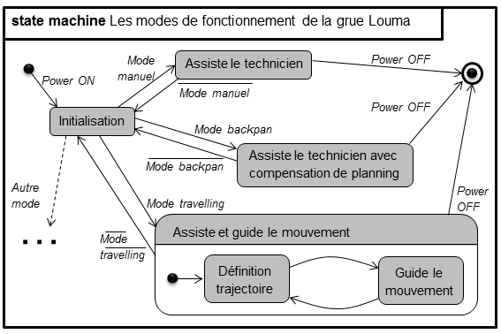
- Diagramme d’états de la Louma2

Objectif
L’objectif de la partie 3 est de vérifier que la chaine d’énergie de télescopage est correctement dimensionnée pour accepter l’évolution de compensation de « planning », et ensuite de définir la loi de commande à implanter pour ce mode de compensation de planning afin de garantir la fluidité des prises de vues.
On rappelle que la longueur du bras de la Louma 2 peut varier de 2,40 à 9,75 m.
- D’après les caractéristiques de télescopage de la Louma 2, est-il possible de réaliser un travelling de 17 m ? Dessiner si nécessaire un croquis pour expliquer les calculs.
  - Validation des performances de la chaine de télescopage

L’annexe 10 fournit le paramétrage de la grue.
La base est la base de référence liée au bras dans sa position initiale. Le vecteur indique la direction initiale du bras.
La base suit le bras télescopique dans son mouvement.
On note l(t) la longueur du bras (distance entre O et A_{t}). À l’instant initial la longueur est notée l₀.
Pour chaque position du point A(t), il est possible d’exprimer l’angle de pan θ(t) dont a tourné le bras et la longueur du bras télescopique.
?
θ(t)
l(t)

- À partir du paramétrage de la figure B de l’annexe 10, en effectuant une fermeture géométrique, exprimer l(t) en fonction de l₀, α et θ(t) puis en fonction de d(t), α et l₀.

- Que vaut la vitesse V_{cam} de rentrée ou sortie du bras télescopique en fonction des paramètres d(t) d’(t), l₀ et α ?

On se place dans la situation où la longueur de travelling est maximale : d_{finale} = 18,9 m. Dans ce cas, α = 165°, l₀ = 9,75 m.
On donne annexe 11 l’évolution de V_{cam}(t) la vitesse de rentrée / sortie du bras (plus exactement du tronçon 3) en fonction du temps et l’accélération, pour un travelling à vitesse constante (d’’(t) est nulle).
- D’après les courbes annexe 11, déterminer approximativement le temps nécessaire pour effectuer un travelling, à partir des performances de la chaîne de télescopage définies partie 1 et des caractéristiques moteur annexe 7.

- Les performances du moteur actuel sont-elles suffisantes pour permettre au système de compensation de planning de suivre une personne se déplaçant en marchant (environ 4 km/h) ?
  - La loi de commande de compensation de travelling
Pour chaque position angulaire θ(t) (angle de pan) imposée par le machiniste, l’assistance informatique doit piloter le bras télescopique afin qu’il soit sorti de la bonne valeur.
Le schéma-bloc de la figure 17 présente la structure du système d’assistance au travelling. Cette commande est constituée d’un asservissement en position et de vitesse.
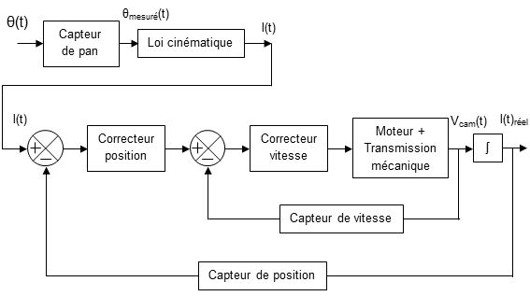
- Schéma bloc du système d’assistance au travelling

Lors d’un travelling à vitesse constante (suivi d’une personne marchant par exemple) la longueur du télescope doit évoluer suivant le graphique de la figure 18.

- Longueur du bras télescopique lors d’un travelling de 10 s.
Une modélisation informatique a permis de simuler le comportement en travelling de la grue. Trois réglages de correcteur (donnant chacun plus ou moins d’importance à chaque critère) ont été appliqués et conduisent aux résultats de la figure 19. Cette figure représente l’écart entre la position réelle de la tête caméra et la position souhaitée (c’est-à-dire l’écart à la trajectoire parfaite).
Écart à la trajectoire (en mm)
0,8
0,6
0,4
0,2
0
-0,2
-0,4
-0,6
-0,8
-1
0 2 4 6 8 10
temps (en s)
Réglage 1
Réglage 2
Réglage 3
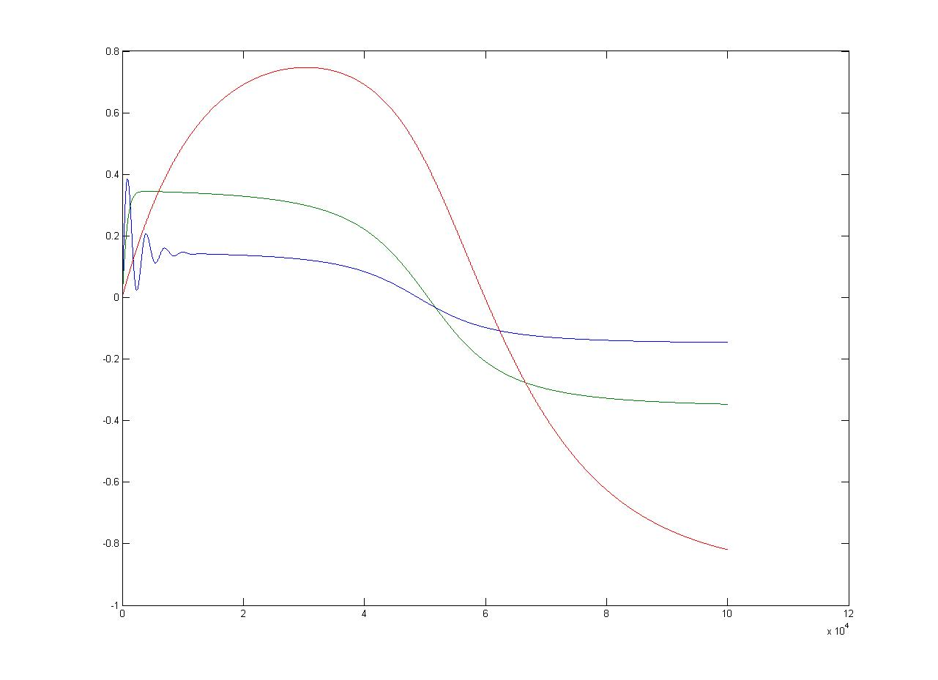
- Écart de position de la caméra par rapport à la trajectoire de travelling désirée

- Quelle est la courbe du comportement le plus adéquat pour le mouvement de travelling ?
En utilisant les courbes de la figure 19, conclure sur la capacité de la grue et de son assistance informatique à réaliser un travelling assisté à partir des exigences définies dans le cahier des charges annexe 8.

- La structure mécanique du bras de télescopage
Objectif
Du fait des actions extérieures (pesanteur principalement) le bras télescopique se déforme. Lors du travelling, la longueur du bras varie. Il est indispensable que la caméra reste dans un plan horizontal.
L’objectif des questions suivantes est de vérifier que la déformation du bras reste négligeable et ne sera pas nuisible à la fluidité des images en tenant compte de critères techniques, environnementaux et économiques.

  - Rigidité des tronçons
On considère que le bras n’est soumis qu’à son propre poids et supporte la caméra (de masse 110 kg) en bout :
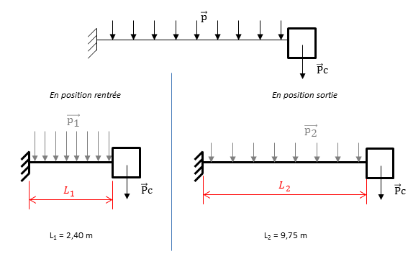
$$\vec{x}$$
$$\vec{y}$$
- Modélisation du bras pour l’étude de flexion
Hypothèses :
- on considère le bras comme étant monobloc, de géométrie constante ;
- le poids de la grue est reparti de façon homogène sur toute la longueur.
On note :
- est la densité linéique du poids du bras (p = p₁ en position rentrée, p = p₂ en position sortie) ;
- , le poids de la caméra ;
- E, le module d’Young du matériau du bras ;
- G(x) est le centre d’une section droite d’abscisse x ;
- I_{Gz}, le moment quadratique par rapport à (G, z) (I_{Gz} = I_{Gz1} en position rentrée, I_{Gz} = I_{Gz2} en position sortie) ;
- L la longueur de la poutre (L₁ en position rentrée, L₂ en position sortie) ;
- S est la valeur de la section droite de centre G(x) ;
- M la masse totale du bras.
- Donner l’expression de p en fonction de M et de toutes variables jugées utiles.

- Montrer que le torseur des efforts intérieurs vaut :

- En utilisant le modèle d'Euler-Bernoulli et en notant v(x) le déplacement du centre d'une section droite G(x) suivant , montrer que la flèche en bout de bras vaut :

- La formule ci-dessus permet de calculer la flèche en bout du bras. Peut-on agir sur tous les paramètres, et de quelle façon, de manière à minimiser la flèche en bout de grue ?

Les critères retenus pour le choix du couple matériau/procédé des tronçons du télescope sont (par ordre décroissant d’importance) :
- une masse minimale permettant la rigidité permettant une flèche inférieure au millimètre (1) ;
- un prix minimal (2) ;
- un impact environnemental minimal (3).

- Déterminer le matériau répondant au mieux aux critères ci-dessus. Pour cela, construire une matrice de décision telle que celle esquissée ci-après :
- ligne 1. À partir de l’annexe 12, classer les matériaux portés sur le graphe en fonction du critère (1). Mettre 1 pour celui le plus approprié, 2 pour le suivant, … (expliquer comment obtenir ce classement) ;
- ligne 2. À partir de l’annexe 13, classer les matériaux en fonction du critère (2) ;
- ligne 3. À partir de l’annexe 14, classer les matériaux en fonction du critère (3).
 |  | Matériau 1 |  | Matériau 2 |  | …
Critère | Coefficient | rang | calcul | rang | calcul
masse minimale (1) | 3 | 3 | 9 (=3x3) | 1 | 3 (=3x1)
… | 2 | …
… | …
Total |  |  | somme |  | somme

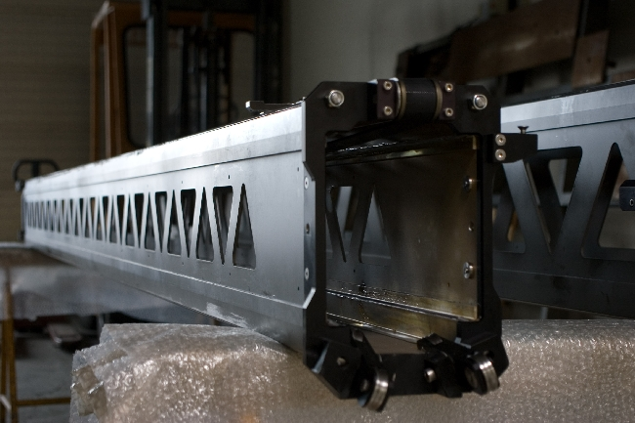
- Photo du tronçon n°3

- Le constructeur a porté son choix sur un alliage d’aluminium. Sachant que p₁ = 180 N/m et en prenant I_{GZ} = 1,71.10¹¹mm⁴, calculer la flèche au niveau de la caméra en position bras sorti.
Conclure quant au respect du cahier des charges.
  - Guidage des tronçons
Il est essentiel pour garantir la fluidité des prises de vue que les guidages en translation entre les tronçons ne génèrent pas de défauts.
Entre chaque tronçon le guidage est réalisé :
- à l’arrière, par 4 galets guidés sur des rails d’angle ;
- à l’avant, par 4 galets montés sur supports.

4 galets sur rails d’angle

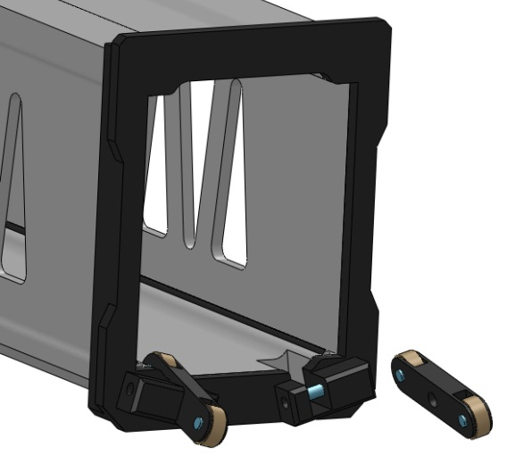
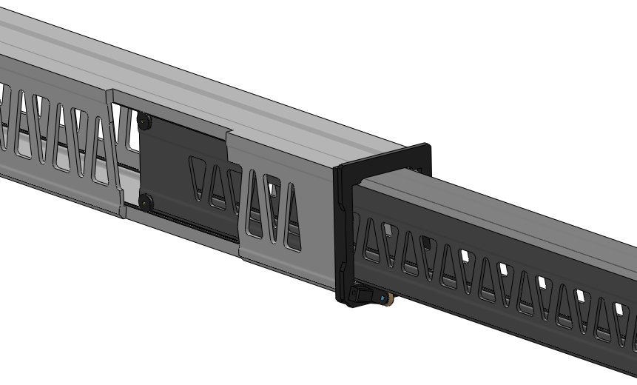
4 galets à l’avant

- Guidage en translation entre deux tronçons

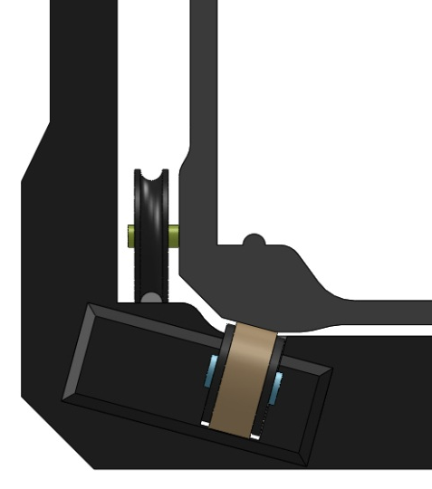
- Déterminer la liaison équivalente entre le tronçon intérieur et le tronçon extérieur réalisée par deux galets montés sur un support (partie entourée ci-contre).

- Déterminer le degré d’hyperstatisme du guidage en translation du tronçon intérieur par rapport au tronçon extérieur (on modélisera le contact d’un galet sur un rail par une liaison sphère/cylindre).
Conclure quant à la problématique.
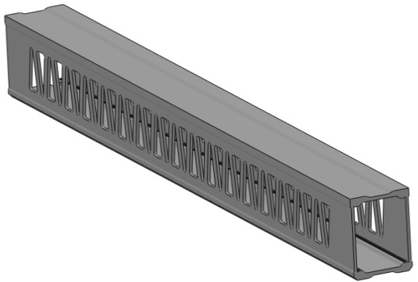
Quelles conditions géométriques faut-il imposer pour garantir le bon fonctionnement ?

- D’après les photos et images ci-dessus, proposer une méthode d’obtention d’un tronçon.

- Synthèse
Objectif
Les précédentes parties ont permis de mettre en évidence diverses valeurs recherchées.
L’objectif de cette dernière partie est de synthétiser l’ensemble des réponses et de conclure sur la faisabilité de la mise en œuvre de travellings totalement automatisés.

- Présenter sous forme de tableau les valeurs obtenues aux questions 8, 15, 21 et 28 puis les mettre en regard les valeurs attendues du cahier des charges (CdC).
Conclure quant à l’objectif général rappelé ci-dessus.
Proposition d’agencement du tableau :
Question n° | Nom valeur | Valeur calculée | Valeur attendue
Les annexes

- Les chaînes fonctionnelles de la grue
Tous les axes sont mis en réseau. Il n’y a donc qu’une chaîne d’information recevant toutes les consignes et mesures et envoyant les ordres vers toutes les chaînes d’énergie.
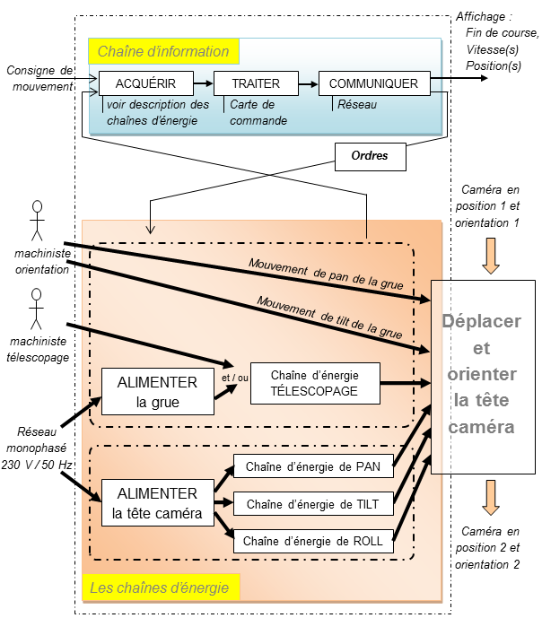
- Le contexte de la grue Louma2

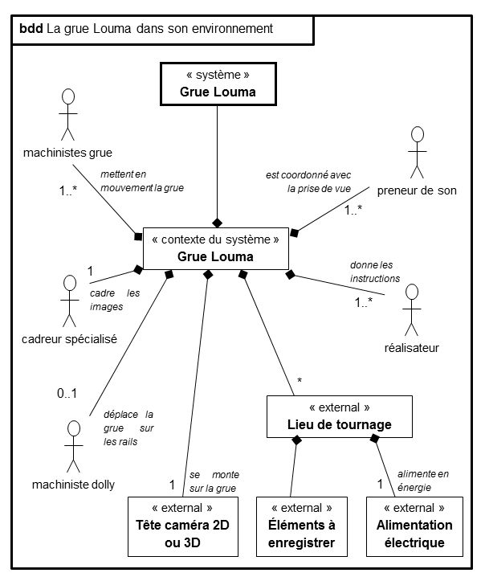

- Évolution du produit
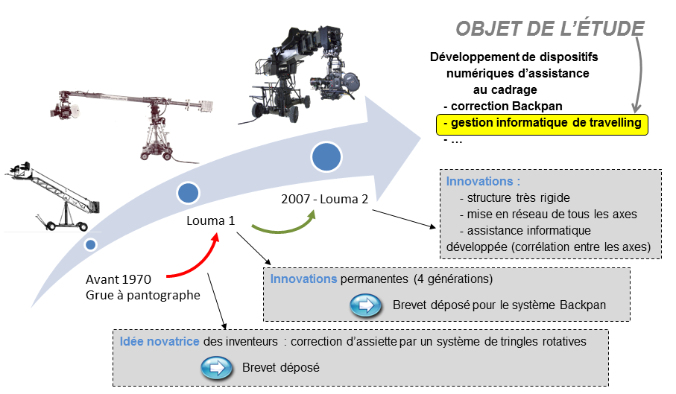

- Extrait du cahier des charges de la Louma2
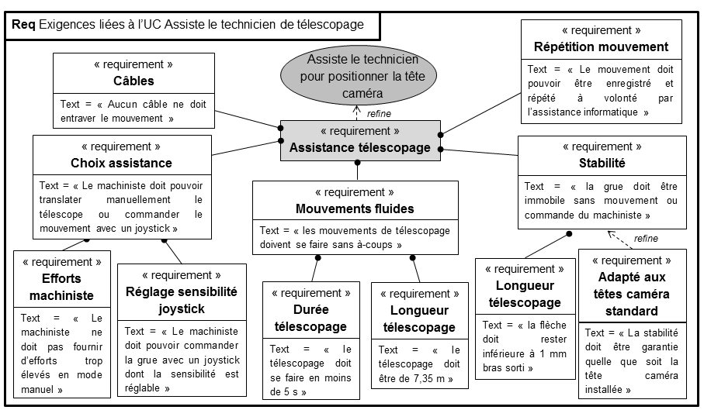
- Chaine d’énergie de TÉLESCOPAGE
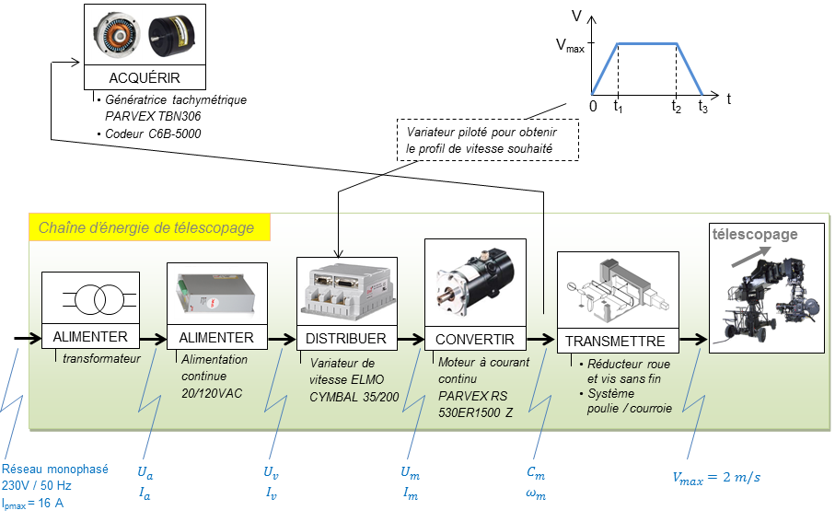

- Schéma de principe de la chaine de transmission de puissance
La mise en mouvement du contrepoids est valable pour la partie 1 uniquement.
La mise en mouvement des tronçons 2 et 3 n’est pas représentée.
Tronçon T₁
Tronçon T₂
Tronçon T₃
Contrepoids
Base fixe du télescope
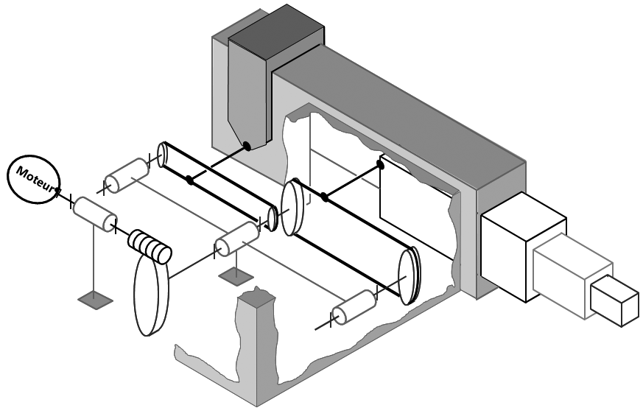

Caractéristiques de la chaîne de transmission de puissance
Moteur
Réducteur roue et vis sans fin
Vis à 4 filets
Roue à 58 dents
Rendement η = 85 %

Tronçon T₁
Poulies / courroie
230 mm/tr

Contrepoids
Poulies / courroie
180 mm/tr

- Moteur PARVEX série RS
TYPES MOTEURS | Couple permanent en rotation lente | Courant permanent en rotation lente | Tension d’alim. de définition | Vitesse de définition | Courant impulsion. | F.E.M. par 1000 tr/min (à 25°C) | Constante de couple par ampère | Résistance du bobinage (à 25°C) | Inductance du bobinage | Moment d’inertie du rotor | Constante de temps thermique | Masse du moteur
Symboles | M₀ | I₀ | U | N | Imax | Ke | Kt | Rb | L | J | T_{th} | M
Unités | N.m | A | V | tr/min | A | V | N.m/A | Ω | mH | 10⁻⁵ kg.m² | min | kg
RS 210 L | 0,11 | 2,5 | 24 | 3000 | 7 | 5 | 0,048 | 2,33 | 1,1 | 1,3 | 5 | 0,54
RS 220 F | 0,225 | 4,1 | 25,4 | 3000 | 12 | 6 | 0,057 | 1,12 | 0,65 | 1,95 | 6,9 | 0,7
RS 220 K | 0,232 | 2,8 | 38,6 | 3000 | 8 | 9,2 | 0,088 | 2,7 | 1,53 | 1,95 | 6,9 | 0,7
RS 230 C | 0,31 | 5,6 | 24 | 3000 | 18 | 6 | 0,057 | 0,67 | 0,42 | 2,6 | 7,5 | 0,86
RS 240 B | 0,39 | 6 | 27,6 | 3000 | 20 | 7,2 | 0,068 | 0,68 | 0,45 | 3,25 | 7,5 | 1
RS 310 N | 0,28 | 2,6 | 49 | 3000 | 7 | 12,3 | 0,117 | 3,64 | 4,4 | 5,4 | 9 | 0,9
RS 320 H | 0,54 | 4,5 | 49 | 3000 | 13 | 13,3 | 0,127 | 1,52 | 2,2 | 8,3 | 7 | 1,3
RS 330 E | 0,78 | 5,9 | 51 | 3000 | 18,5 | 14,3 | 0,137 | 1 | 1,65 | 11 | 6,2 | 1,6
RS 340 C | 0,98 | 6,9 | 53 | 3000 | 23 | 15,3 | 0,146 | 0,8 | 1,4 | 14 | 6 | 2
RS 410 R | 0,48 | 3,6 | 60 | 3000 | 10 | 15,6 | 0,15 | 2,47 | 4,2 | 13,7 | 14 | 1,2
RS 420 J | 0,93 | 6,2 | 60 | 3000 | 19 | 16,6 | 0,16 | 0,96 | 1,9 | 22,5 | 12,5 | 1,8
RS 430 F | 1,3 | 8,1 | 43 | 2000 | 28 | 17,5 | 0,167 | 0,59 | 1,33 | 31 | 11,5 | 2,4
RS 430 H | 1,36 | 6,6 | 78 | 3000 | 21 | 22,5 | 0,215 | 0,94 | 2,2 | 31 | 11,5 | 2,4
RS 440 G | 1,74 | 7 | 90 | 3000 | 24 | 27 | 0,256 | 0,9 | 2,2 | 40 | 10,5 | 3
RS 510 L | 1,9 | 7,9 | 82 | 2700 | 21 | 26,6 | 0,254 | 0,71 | 3,6 | 100 | 18 | 5,1
RS 520 G | 3,1 | 10,9 | 92 | 2700 | 32 | 31 | 0,296 | 0,4 | 2,34 | 135 | 17,8 | 6,3
RS 530 E | 4 | 13 | 97 | 2700 | 42 | 33 | 0,32 | 0,29 | 1,74 | 170 | 19 | 7,5
RS 540 C | 5 | 15 | 104 | 2700 | 50 | 36 | 0,344 | 0,225 | 1,5 | 205 | 20,6 | 8,7
RS 620 G | 8 | 22,3 | 100 | 2400 | 82 | 38,5 | 0,37 | 0,155 | 1,78 | 530 | 26,7 | 11,5
RS 630 F | 10,8 | 25 | 100 | 2000 | 90 | 46 | 0,44 | 0,134 | 1,62 | 680 | 31 | 14
RS 640 E | 13 | 28 | 105 | 2000 | 90 | 49 | 0,47 | 0,12 | 1,38 | 830 | 32,7 | 16,3

- Nouvelles exigences liées au travelling
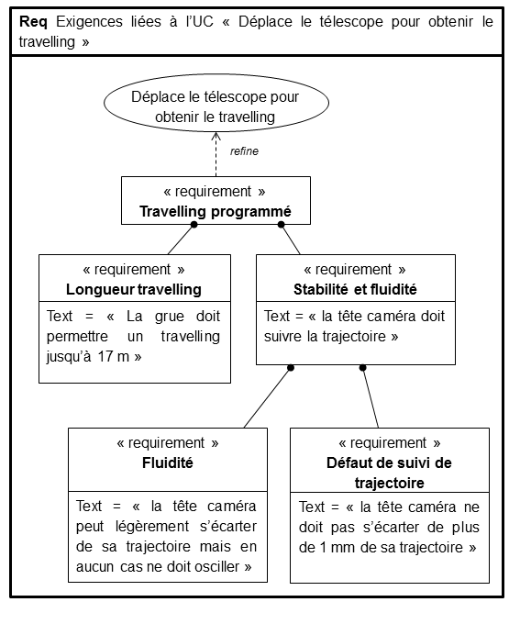

- Les corrections de « Backpan » et de planning

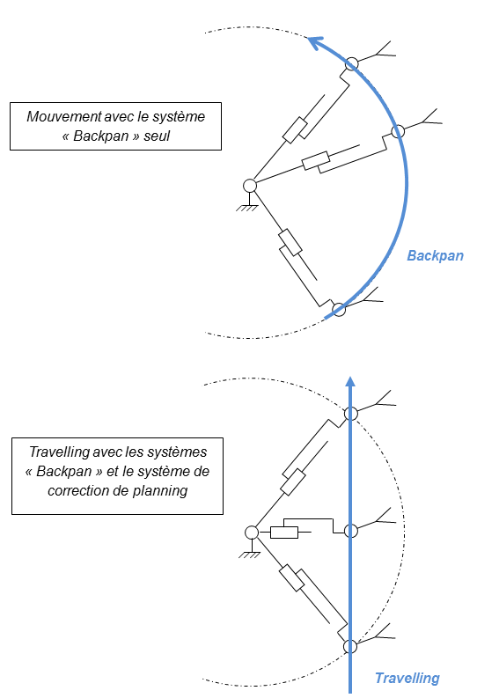
Objet à filmer
Objet à filmer
Objet à filmer
Objet à filmer
Objet à filmer
Objet à filmer
VUES DE DESSUS

- Paramétrage pour l’étude de compensation du planning
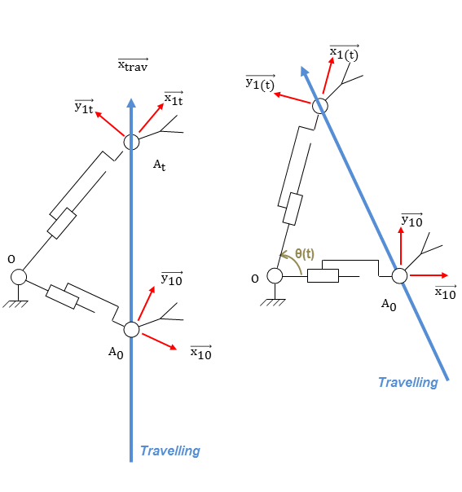
Figure B - Schéma « redressé »
Figure A

α est un angle constant définissant la direction du travelling par rapport à la direction initiale du bras télescopique.
$$\vec{{\text{x}}_{\text{10}}}$$
$$\vec{{\text{y}}_{\text{10}}}$$
$$\vec{{\text{x}}_{\text{trav}}}$$
α
On note d(t), la distance parcourue lors du travelling, à l’instant t après le début du mouvement. On a donc $\vec{{\text{A}}_{\text{0}}{\text{A}}_{\text{t}}}\text{=d}\left(\text{t}\right)\text{.}\vec{{\text{x}}_{\text{trav}}}$
$$\vec{{\text{x}}_{\text{1(t)}}}$$
$$\vec{{\text{x}}_{\text{10}}}$$
$$\vec{{\text{y}}_{\text{10}}}$$
θ(t)
$$\vec{{\text{y}}_{\text{1(t)}}}$$

θ(t) est l’angle parcouru par le bras depuis sa position initiale (au début du travelling).

- Évolution de la vitesse et de l’accélération de télescopage pour un mouvement de travelling

Évolution de V_{télescopage} = V_{cam} en fonction de la durée de télescopage :
Durée de télescopage

Évolution de a_{télescopage} en fonction de la durée de télescopage :

- Classement des matériaux suivant leur module d’Young et leur masse volumique
Objectif : minimiser la masse
Forme | Sollicitation | Astreintes de conception | Indice de performance
poutre | traction | Rigidité et longueur fixes. Section libre
poutre | flexion | Rigidité, forme et longueur fixes. Section libre.
poutre | flexion | Rigidité, hauteur et longueur fixes. Largeur libre.
poutre | flexion | Rigidité, largeur et longueur fixes. Hauteur libre.
plaque | flexion | Rigidité, longueur, largeur fixe, Epaisseur libre.
poutre | flexion | Solidité, hauteur et longueur fixes. Largeur libre.

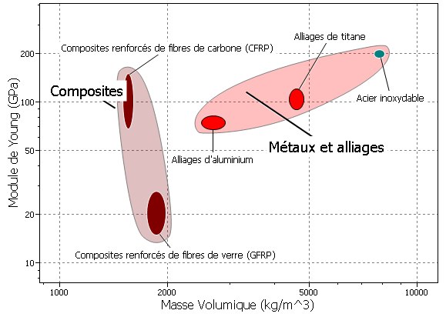
Droites directrices pour concevoir à poids minimum
$$\frac{E^{2}}{ρ}$$
$$\frac{E^{1/2}}{ρ}$$
$$\frac{E}{ρ}$$

- Prix relatifs de quelques matériaux (coût matière seule)
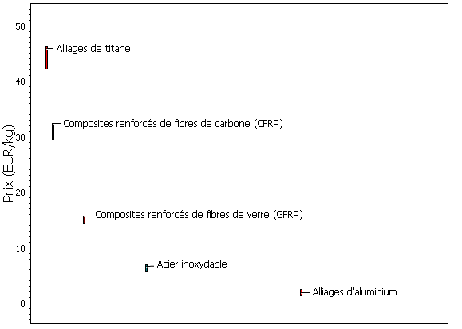

- Impact environnemental simulé

Résultats obtenus pour des pièces de même rigidité

Notations utilisées et glossaire

Symbole | Signification
A₀, A_{t} | Positions initiale et à l’instant t de la tête caméra
a_{caméra} | Accélération de la caméra
Backpan ou Back Pan | Compensation de la visée lors d’un panoramique
C_{M} | Couple moteur
d(t) | Distance parcourue par la tête caméra lors d’un mouvement de travelling
E | Module d’Young
f_{éq} | Frottements visqueux ramenés sur l’arbre moteur
G_{cd} | Centre de gravité de la partie déroulée du câble
I_{Gz} | Moment quadratique
J_{éq} | Inertie des parties mobiles ramenée sur l’axe moteur
J_{mot} | Inertie de l’arbre moteur
l₀, l(t) | Longueur initiale et à l’instant « t » du bras
M₁, M₂, M₃ | Masse des tronçons 1, 2 & 3
M_{cam}, M_{ctp} | Masse de la tête caméra et du contrepoids
P, P₁, P₂ | Poids linéique du bras (1 bras rentré, 2 bras sorti)
Pan | Panoramique
P_{C} | Poids de la tête caméra
Roll | Roulis
Télescopage | Réglage de la longueur du bras
Tilt | Inclinaison
Travelling | Translation (rectiligne ou circulaire) de la caméra
V_{cam} = V_{télescopage} | Vitesse de déplacement de la caméra suivant l’axe de télescopage
V_{ctp} | Vitesse de déplacement du contrepoids suivant l’axe de télescopage
v_{(L)} | Flèche en bout du bras
x(t) | Position réelle du tronçon 3
x_{cor}(t) | Consigne de correction de la position du contrepoids
x_{cor réel}(t) | Correction réelle de la position du contrepoids
α | Angle constant formé entre la direction du mouvement de travelling et la direction initiale du bras
η | Rendement
θ(t) | Angle à l’instant « t » formé entre les positions initiale et finale du bras de la grue
μ | Masse volumique linéique du câble
ρ | Masse volumique
${\dot{ω}}_{m}$, $ω_{m}$ | Accélération et vitesse angulaires de l’axe moteur

